Kompaktowe sterowniki X20 ze zintegrowanymi modułami we/wy
Ethernet czasu rzeczywistego na pokładzie - nieograniczone możliwości rozbudowy
Tak jak w przypadku wszystkich jednostek CPU w X20, możliwe jest podłączenie dodatkowych modułów I/O lokalnie lub jako wyspa rozproszona. Nowe kompaktowe sterowniki oferowane są w wielu wariantach różniących są wydajnością oraz funkcjami. Każdy z tych systemów posiada 32 wbudowane cyfrowe i analogowe kanały I/O oraz procesor x86 dostępny w standardzie. Dostępny jest również zintegrowany POWERLINK, standardowy Ethernet, CAN, RS232 oraz port USB.
Pełna funkcjonalność w dwóch klasach wydajności.
Kompaktowe sterowniki dostępne są w dwóch częstotliwościach taktowania CPU: 200 MHz i 400 MHz. W zależności od wariantu, posiadają do 256 MB RAM i 16 kb nieulotnej pamięci RAM. Wbudowana pamięć flash do 4 GB, dostępna jest dla potrzeb aplikacji oraz przechowywania danych. Wszystkie CPU wyposażone są w Ethernet, USB i jeden interfejs RS232. W obydwóch klasach wydajności zintegrowany jest POWERLINK oraz dostępny jest CAN. Jeśli potrzebne są dodatkowe połączenia sieci fieldbus, wszystkie CPU można doposażyć w moduł interfejsu ze standardowego portfolio systemu X20. CPU nie wymagają wentylatora ani baterii, dzięki czemu są bezobsługowe.
W urządzeniach tych zintegrowano 30 różnych wejść i wyjść cyfrowych oraz 2 wejścia analogowe. Wachlarz nowych produktów CPU doskonale uzupełniają 2 warianty z innowacyjną, ultraszybką technologią reACTION. Dzięki tej technologii, korzystając z biblioteki bloków funkcyjnych, możliwe jest sterowanie zintegrowanymi kanałami I/O z czasem reakcji do 1 μs. Programowanie przy użyciu standardowego edytora FBD w środowisku inżynierskim B&R Automatio Studio jest w pełni kompatybilne z IEC 61131.

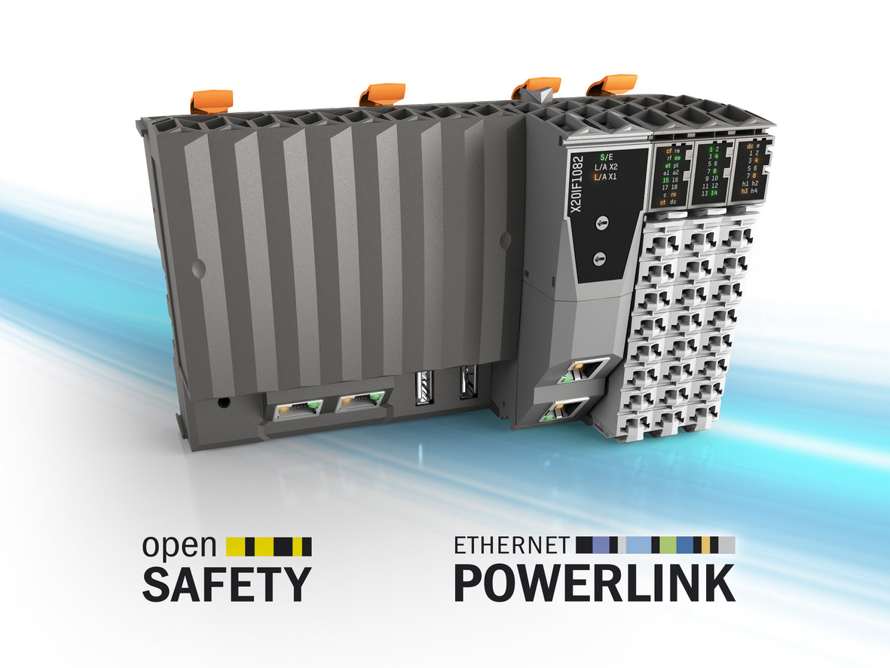
Nowe kompaktowe sterowniki X20 posiadają 32 wbudowane cyfrowe i analogowe kanały wejść i wyjść.

O firmie B&R
B&R to innowacyjna firma z branży automatyzacji z siedzibą w Austrii i przedstawicielstwami na całym świecie. Od 6 lipca 2017 B&R stała się jednostką biznesową Grupy ABB. Jako globalny lider w automatyce przemysłowej, B&R łączy najnowocześniejsze technologie z kunsztem inżynieryjnym, oferując klientom z praktycznie każdej branży kompleksowe rozwiązania z zakresu automatyki maszyn i automatyki zakładowej, sterowania napędami, interfejsów HMI oraz zintegrowanej technologii bezpieczeństwa. Dzięki standardom komunikacji przemysłowej IoT, takim jak OPC UA, POWERLINK i openSAFETY, a także z wydajnym środowiskiem programistycznym Automation Studio, B&R nieustannie przedefiniowuje przyszłość technologii automatyzacji. Duch innowacyjności, który prowadzi B&R na szczyt przemysłowej automatyzacji, jest wzmacniany zamiłowaniem do upraszczania procesów i wyprzedzania oczekiwań klientów.
Aby uzyskać więcej informacji odwiedź stronę www.br-automation.com

